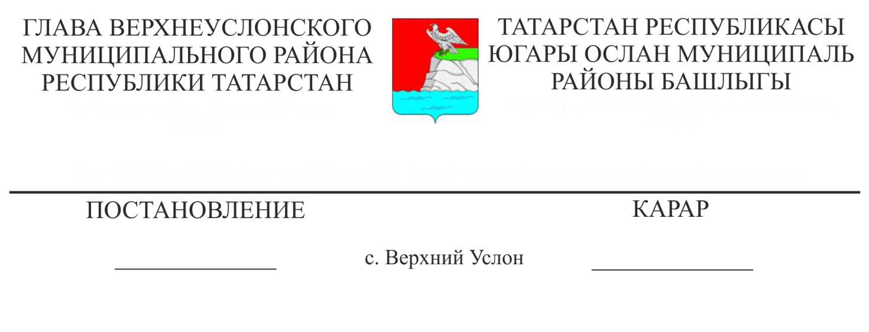

09.07.2020 № 57

Татарстан Республикасы Югары Ослан муниципаль районы Соболевский авыл җирлеге Соболевский авылы территориясенең төньяк өлешендә автомобиль юлы объекты территориясен планлаштыру проектлары һәм территорияне межалау проектлары буенча иҗтимагый фикер алышуларны билгеләү турында

Татарстан Республикасы Югары Ослан районында яшәүчеләрнең җирле әһәмияттәге мәсьәләләрне хәл итүдә катнашу хокукларын тормышка ашыру максатларында, Россия Федерациясе Шәһәр төзелеше кодексы, «Россия Федерациясендә җирле үзидарә оештыруның гомуми принциплары турында» 2013 елның 6 октябрендәге 131-ФЗ номерлы Федераль закон, «Татарстан Республикасы Югары Ослан муниципаль районы» муниципаль берәмлеге Уставы, Татарстан Республикасы Югары Ослан муниципаль районында иҗтимагый фикер алышуларны оештыру һәм үткәрү турында Нигезләмә нигезендә,

КАРАР БИРӘМ:

1. Иҗтимагый фикер алышуларны билгеләргә:

- территорияне планлаштыру проекты һәм объект территориясен ызанлау проекты буенча: Татарстан Республикасы Югары Ослан муниципаль районының Соболевский авыл җирлеге, Соболевский авылы территориясенең төньяк өлешендә автомобиль юлы.

2. Билгеләргә:

2.1. Татарстан Республикасы Югары Ослан муниципаль районы Башкарма комитетының архитектура һәм шәһәр төзелеше бүлеге (алга таба - иҗтимагый фикер алышуларны оештыручы) әлеге карарның 1 пунктында күрсәтелгән проектны карап тикшерү буенча иҗтимагый фикер алышуларны оештыручы.

2.2. Әлеге карарның 1 пунктында күрсәтелгән проектны карап тикшерү буенча җәмәгать фикер алышуларын 2020 елның 10 июленнән 2020 елның 11 августына кадәр, Россия Федерациясе Шәһәр төзелеше кодексы, «Россия Федерациясендә җирле үзидарә оештыруның гомуми принциплары турында» 2013 елның 6 октябрендәге 131-ФЗ номерлы Федераль закон, «Татарстан Республикасы Югары Ослан муниципаль районы» муниципаль берәмлеге Уставы, Татарстан Республикасы Югары Ослан муниципаль районында җәмәгать фикер алышуларын оештыру һәм үткәрү турында Нигезләмә нигезендә үткәрү.

2.3. Проект экспозициясен үткәрү урыны - Татарстан Республикасы Югары Ослан муниципаль районы Советы бинасы, Татарстан Республикасы Югары Ослан муниципаль районы Соболевский авыл җирлеге Башкарма комитеты бинасы, 2020 елның 10 июленнән 2020 елның 11 августына кадәр - эш көннәрендә 08:00 дән 12:00 сәгатькә кадәр, Югары Ослан муниципаль районының рәсми сайты. Тәкъдимнәр, искәрмәләр 2020 елның 10 июленнән 2020 елның 11 августына кадәр сишәмбе һәм пәнҗешәмбе көннәрендә 08: 00 сәгатьтән 12: 00 сәгатькә кадәр язмача һәм (яки) Zakiulla.Mingazov@tatar.ru электрон почта аша кабул ителә

3. Иҗтимагый фикер алышуларны оештыручыга Татарстан Республикасы Югары Ослан муниципаль районы Соболевский авыл җирлеге Башкарма комитетына җир кишәрлеге белән уртак чикләре булган җир кишәрлегенә ия булган, аңа карата проект эшләнә торган капиталь төзелеш объектларының хокук ияләренә, шулай ук мөрәҗәгать итүчеләргә («Сетевая компания» ААҖ, «Татинвестгражданпроект»ДУП) проект буенча җәмәгать фикер алышуларын үткәрү турында хәбәр җибәрергә.

4. Мөрәҗәгать итүчеләргә («А.М. Горький исемендәге Яшел Үзән заводы» акционерлык җәмгыяте) иҗтимагый фикер алышуларны оештыруны техник яктан тәэмин итәргә, шул исәптән экспозицияләр уздырганда да.

5. Иҗтимагый фикер алышуларны оештыручыга:

5.1. Әлеге карарның 1 пунктында күрсәтелгән проектны карау буенча иҗтимагый фикер алышуларны үткәрүне тәэмин итәргә.

5.2. Татарстан Республикасы Югары Ослан муниципаль районы Советы бинасында һәм Югары Ослан муниципаль районының рәсми сайтында проект буенча иҗтимагый фикер алышулар башлануы турында хәбәр урнаштырырга.

5.3. 2020 елның 10 июленнән дә соңга калмыйча, территорияне планлаштыру проектын һәм объектны ызанлау проектын урнаштырырга: Татарстан Республикасы Югары Ослан муниципаль районының Соболевское авылында урнашкан территориянең төньяк өлешендә автомобиль юлы һәм аңа карата мәгълүмати материалларны «Архитектура һәм шәһәр төзелеше» кушымтасында Югары Ослан муниципаль районының рәсми сайтында текст формасында.

5.4. Югары Ослан муниципаль районы Соболевский авыл җирлеге Башкарма комитеты бинасында 2020 елның 10 июленнән 2020 елның 11 августына кадәр эш көннәрендә 08.00-12.00 сәгатьләрдә, шулай ук Югары Ослан муниципаль районының рәсми сайтында проект буенча экспозиция оештырырга.

5.5. Иҗтимагый фикер алышулар тәмамлангач, Югары Ослан муниципаль районының рәсми сайтында Иҗтимагый фикер алышулар нәтиҗәләре турында бәяләмә әзерләргә һәм урнаштырырга.

6. Әлеге карарны Югары Ослан муниципаль районының рәсми сайтында урнаштырырга.

7. Әлеге карарның үтәлешен контрольдә тоту Югары Ослан муниципаль районы Башкарма комитеты җитәкчесенә йөкләнә.

Татарстан Республикасы

Югары Ослан муниципаль районы

Башлыгы М. Г. Зыятдинов